**NỘP BÀI TẬP TRÊN LỚP NGÀY 13/10**

**HỌ VÀ TÊN: DƯƠNG MỸ LỘC**

**MSSV: 2011402**

Link Github: (<https://github.com/myloc442/Android/tree/main/2011402_DUONGMYLOC>)

Demo:

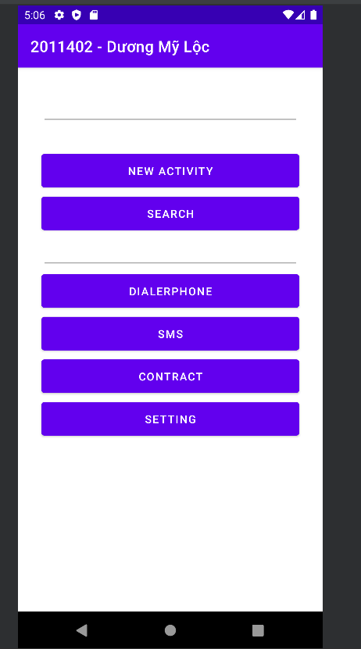 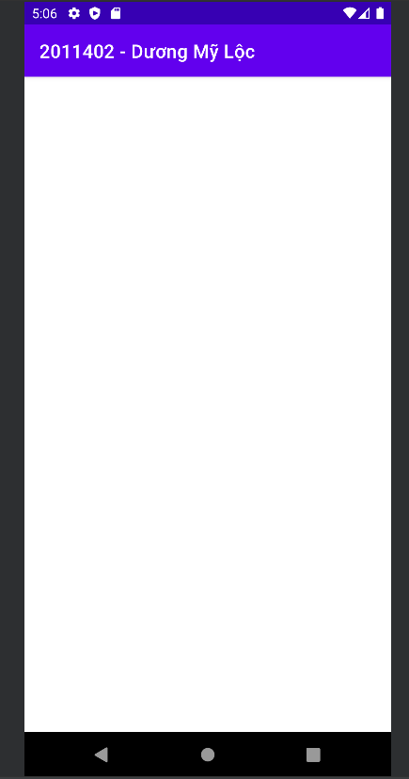

Home New Activity

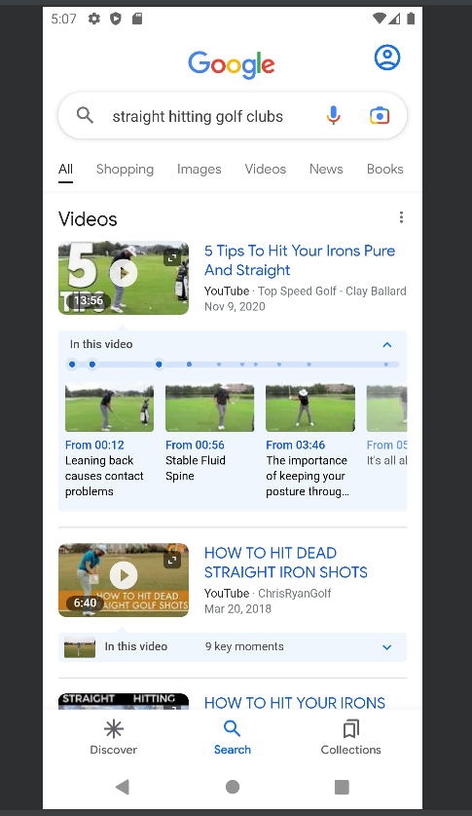 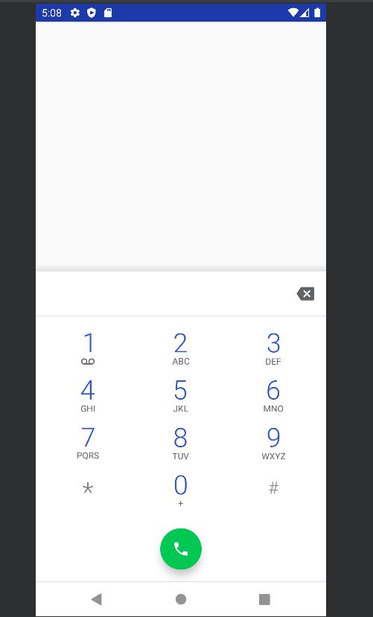

Search DialerPhone

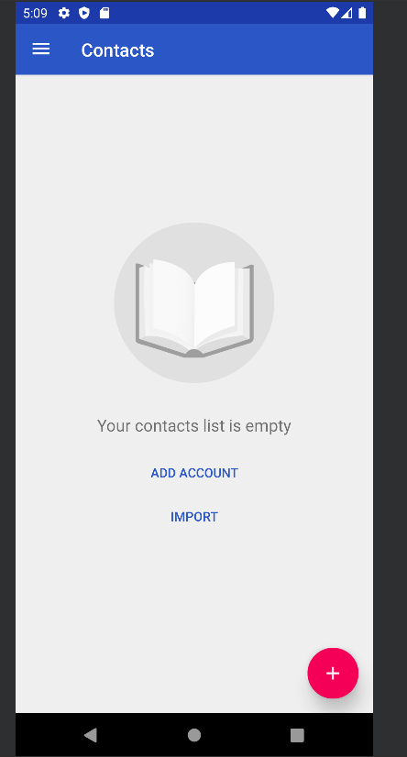 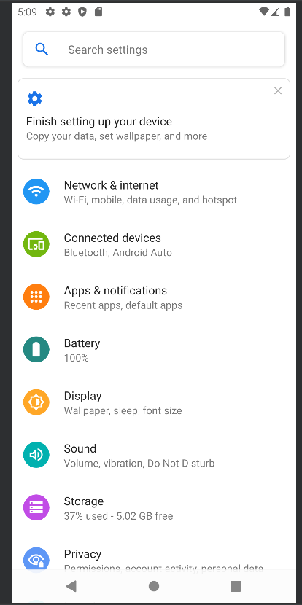

Contact Setting